В «Единой России» предложили увеличить с года до пяти лет срок компенсации за целевое обучение аграриев
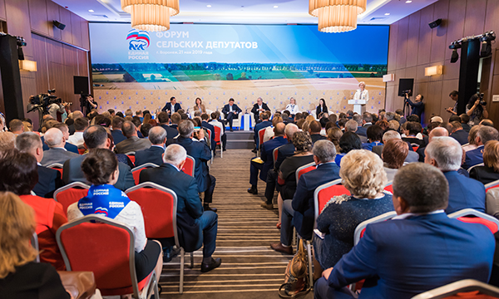
фото ER.RU
Образование – самый эффективный инструмент в развитии любого направления, включая сельское хозяйство, уверены партийцы
На Форуме сельских депутатов «Единой России» в Воронеже выступили с предложением увеличить с года до пяти лет срок 30-процентной компенсации затрат сельхозпредприятий, отправивших студентов на обучение на внебюджетной основе в аграрных вузах.
«Многие сельхозпредприятия самостоятельно оплачивают обучение будущих специалистов в аграрных вузах на внебюджетной основе с условием дальнейшей отработки на предприятии. Мы предлагаем увеличить срок возмещения 30 процентов затрат по ученическому договору с одного года до пяти лет, то есть на весь срок обучения специалиста», - заявила глава администрации Коршевского сельского поселения Бобровского муниципального района Татьяна Эль Аммар.
По ее мнению, образование – самый эффективный инструмент в развитии любого направления, включая и сельское хозяйство. «К примеру, крестьянско-фермерское хозяйство посылает агронома на обучение по внебюджетной программе. В итоге сельхозпредприятие получает высококвалифицированного специалиста, и важно компенсировать затраты на его обучение на протяжении всего срока», - подчеркнула участник Форума.
Напомним, в Воронеже проходит Форум сельских депутатов партии «Единая Россия». Участники Форума обсуждают вопросы социального развития села и проект государственной программы «Развитие сельских территорий», подготовленный Министерством сельского хозяйства РФ по поручению Президента России Владимира Путина. Участие в обсуждении вопросов развития сельских территорий принимают более 250 человек, в том числе депутаты сельских поселений Воронежской, Тамбовской, Липецкой, Орловской, Курской и Белгородской областей: фермеры, учителя, врачи, соцработники. Предложения, выработанные на панельных дискуссиях, будут представлены Председателю Партии, премьер-министру Дмитрию Медведеву на пленарном заседании.

